ГОСУДАРСТВЕННОЕ БЮДЖЕТНОЕ ОБРАЗОВАТЕЛЬНОЕ УЧРЕЖДЕНИЕ
ДОПОЛНИТЕЛЬНОГО ОБРАЗОВАНИЯ ДЕТЕЙ
САНКТ-ПЕТЕРБУРГСКИЙ ЦЕНТР ДЕТСКОГО И ЮНОШЕСКОГО ТЕХНИЧЕСКОГО ТВОРЧЕСТВА

ОТДЕЛ ЮНЫХ АВТОМОБИЛИСТОВ

КОНСПЕКТ ЗАНЯТИЯ
Игра-соревнование «Юный автомобилист»
с использованием автотренажера FORVARD V-324A (P) 3D Инструктор 2.0.
К образовательной программе «Школьник-дорога-автомобиль»
4 год обучения, раздел Y. Транспортное средство передвижения. Автомобиль.
Занятие №26.

Возрастной состав обучающихся: 7-11 лет

Педагог дополнительного образования:
Славная Алина Яковлевна

Санкт-Петербург
2014
Тема занятия: Игра-соревнование «Юный автомобилист»
Транспортное средство передвижения – автомобиль. Работа на автотренажере.
Цель: Отработка навыков первоначального вождения автомобиля в виртуальном режиме автотренажера.
Задачи:
- Обучение режиму езды по городу.
- Закрепление знаний об основных приемах управления автомобилем.
- Развитие внимания и умения следить за дорожно-транспортной ситуацией.
- Развитие умения анализировать и исправлять собственные ошибки.
- Воспитание коллективизма и умения работать в команде.
Материалы:
1. Автотренажер FORVARD V10-324А(Р) 3D ИНСТРУКТОР 2.0 (модули «Основные задания», «Свободное вождение») – 8 штук.
2. Интерактивная доска с программой 3D ИНСТРУКТОР 2.0 (модуль «Учебное видео», блок «12 упражнений на автоматизированном автодроме».
3. Личные карточки для занесения индивидуальных результатов (по количеству обучающихся).
4. Экран соревнований.
Форма проведения: Практическое занятие (учебная городская езда с выбранным трафиком) с элементами теоретического (комментарии выполнения в соответствии материалами модуля «Учебное видео», блок «12 упражнений на автоматизированном автодроме»). Занятие проходит в форме соревнования.
Планируемый результат: закрепление полученных навыков вождения с помощью автотренажеров.
Занятие рассчитано на 2 академических часа с перерывом 10 мин.

Ход занятия:
- Вводная часть.
Педагог: Приветствует обучающихся и объявляет тему занятия:
Тема сегодняшнего занятия – Игра-соревнование «Юный автомобилист». Вождение автомобиля в виртуальном режиме автотренажера.
Сегодня мы с вами закрепим полученные в ходе предыдущих занятий знания ПДД и навыки управления транспортным средством на автодроме и отработаем новые навыки – свободной езды в городских условия с использованием автотренажера, научимся следить за дорожно-транспортной ситуацией, анализировать и стараться исправить собственные ошибки, продолжим работу с интерактивной доской. Интерактивная доска послужит средством закрепления теоретических основ вождения. С ее помощью мы посмотрим несколько роликов с техникой выполнения упражнений на автодроме.
Занятие будет проходить в форме соревнования, для этого группа обучающихся делится на 2 команды по 4 человека в каждой (выбирается капитан и название команды).
На первом этапе соревнования обе команды работают на автотренажере: выполняют материал из Задания 9 (городская езда).
На втором этапе соревнования представители обеих команд работают на тренажере: проходят свой маршрут по городу в режиме «Свободное вождение» с учетом единого выбранного трафика.
По результатам работы каждого подводятся итоги: по каждому сеансу работы на автотренажере проводится статистика - информация о сеансах вождения, которая сохраняется отдельно для каждого профиля пользователя. Отражается допущенное нарушение, время нарушения от начала сеанса, штрафы. Начисление баллов за нарушение ПДД в статистике составляется по каждому обучающемуся.
В итоговой части занятия положительные баллы, полученные за вождение складываются с отрицательными штрафными баллами на работу на автотренажере по каждому участнику команд.
Команда, получившая наибольшее количество баллов становится победительницей соревнования. А теперь разделитесь на две команды.
Обучающиеся: Выполняют задание.

- Основная часть.
Педагог: Перейдем к первому этапу нашего соревнования работа на автотренажерах. Я напомню вам, что органы управления и контрольно-измерительные приборы тренажера заимствованы с реального автомобиля ВАЗ 2110 (для модели 324А) и автомобиля ВАЗ 2170 Приора (для модели 324Р).
1 этап: Выполнение задания в блоке «Вождение» модуль «Основные задания».
Педагог: Прежде, чем приступить к выполнению первого задания, давайте вспомним основные правила и технику управления автомобилем. Для этого обратимся к материалам интерактивной доски модуль «Учебное видео».
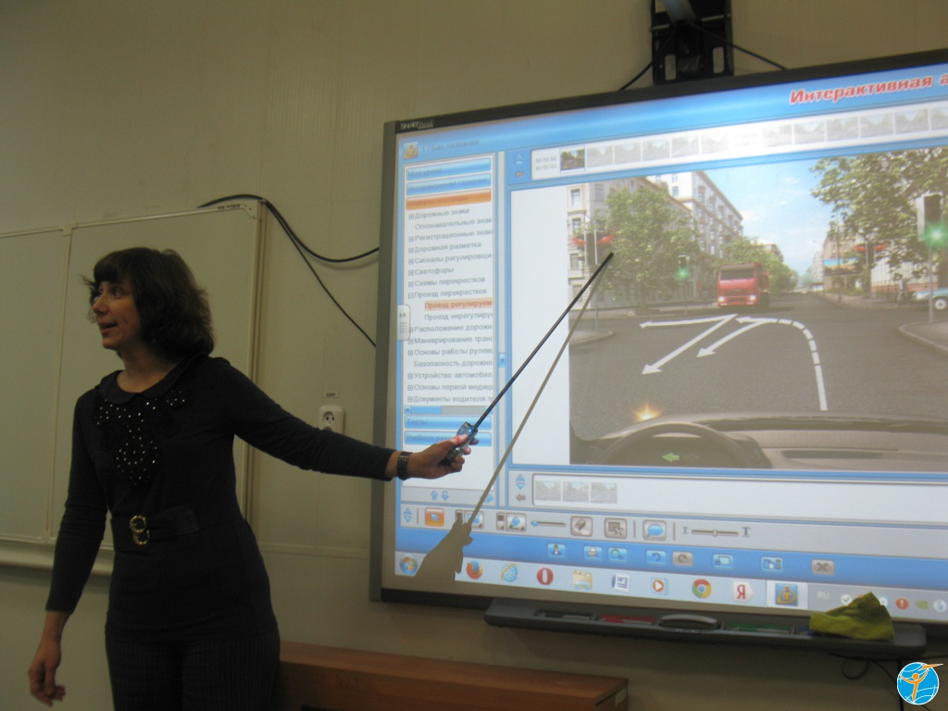
Педагог входит в систему, комментируя свои действия: «Включаю питание устройств, включаю проектор и компьютер, вхожу в систему, выбираю пользователя, ввожу пароль, нажимаю кнопку «Войти». Открывается окно со списком уроков, где выбираю дальнейшее действие для работы.
Педагог выбирает модуль «Учебное видео», который содержит видеоролики, наглядно демонстрирующие выполнение 12 упражнений на автоматизированном автодроме. Каждый ролик сопровождается текстовыми комментариями. Для просмотра и обсуждения учащимся предлагается следующие задания из 12-ти:
- Старт
- Остановка и начало движения на подъеме
- Повороты на 90 градусов
- Проезд пешеходного перехода
- Проезд регулируемого перекрестка
- Проезд нерегулируемого железнодорожного переезда
- Финиш
Обучающиеся просматривают ролики, прослушивают комментарии и задают вопросы педагогу. После обсуждения материала педагог просит детей занять места на автотренажерах.
Педагог: Дает задание командам, по работе на автотренажере.
Задание на вождение.
Включите автотренажеры, выберите свой профиль и выйдите в экран «Вождение». В блоке «Основные задания» выберите задание № 9. Перед началом выполнения задания отрабатываем следующие действия: Посадка в транспортное средство. Регулировка сидения, пристегивание ремнем безопасности. Пуск двигателя, подача предупредительного сигнала. Включение первой передачи. Для выполнения задания необходимо внимательно просмотреть видеоролик и повторить действия, показанные в нем.
ЗАДАНИЕ 9: Выезд на улицы города. Движение в транспортном потоке. Проезд обозначенного места остановки общественного транспорта, пешеходных переходов. Отработка приемов парковки. Объезд препятствия. Проезд перекрестков. Перестроение. Действия по сигналу светофора. Проезд нерегулируемых перекрестков в прямом направлении, с поворотом направо и налево, разворотами.
Просмотрев видеоролик, приступаем к выполнению задания.
Педагог: Количество набранных штрафных баллов показывается после окончания упражнения и фиксируются в вашем профиле.
Обучающиеся: выполняют задание. По окончании выполнения задания проводится статистика: каждый участник фиксирует количество штрафных баллов, полученных за выполнение Задания №9. Результат отмечается в личных карточках, а затем выносится на экран соревнований.
Физразминка: задание на координацию движения. Выполняется обеими командами одновременно.
Педагог: Для разминки и снятия напряжения выполняем следующее упражнение.
Прыжки «ноги в стороны, ноги вместе» одновременно с «движениями рук: поочередно левая и правая рука на пояс, на плечо, на затылок, вверх». Затем не останавливаясь продолжаем это же упражнение в обратном порядке: прыжки «ноги в стороны, ноги вместе» одновременно с «движениями рук: поочередно левая и правая рука на затылок, на пояс, вниз.
Обучающиеся: выполняют упражнение.
После 10 минутного перерыва переходят к выполнению 2 этапа соревнований.
2 этап: Выполнение задания в блоке «Вождение» модуль «Режим свободного вождения» .
Педагог: Переходим ко второму этапу нашего соревнования.
Команды приступают к свободному вождению и занимают свои места за тренажерами.
Свободное вождение.
Педагог: Выбор программы «Свободное вождение» предполагает вождение по свободному маршруту. Возможен выбор времени и погоды, маршрута движения, модели автомобиля и трафика.
- Выбор автомобиля: модели, цвета. После выбора нажать кнопку «Принять».
- Выбор времени суток и погоды: ясно, день.
- Выбор территории: «Старый район» для всех участников соревнования.
- Выбор плотности трафика: 10% - малая заполняемость улиц для всех участников соревнования.
- Поведение трафика: нормальный трафик для всех участников соревнования.
- Заполняемость улиц: 10% - малая заполняемость улиц для всех участников соревнования.
На выбор параметров вам дается 5 минут. На свободное вождение вам дается 25 минут.
Педагог: Когда вы готовы к работе после выбора параметров в экране «Вождение» нажать кнопку «СТАРТ» по моему сигналу. По сигналу «СТОП» заканчиваем выполнять задание.
Несколько советов для езды с минимальным расходом топлива:
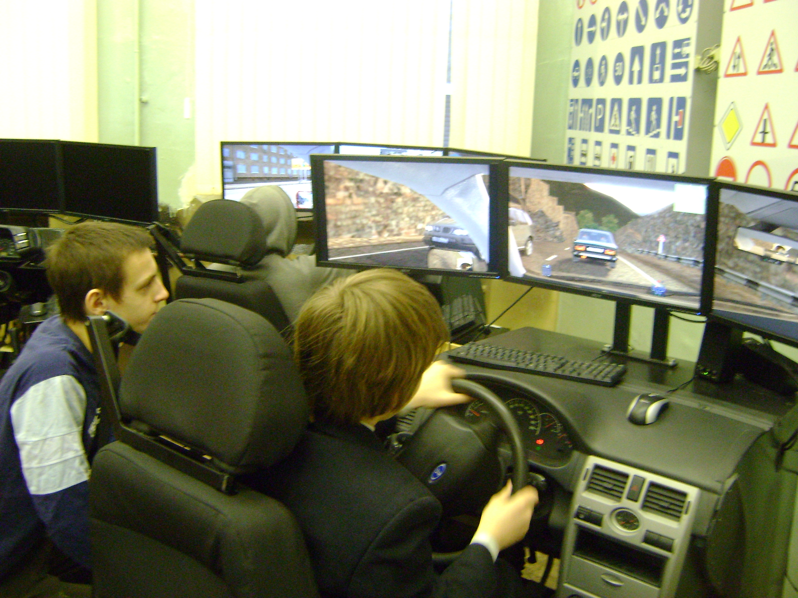
- Не давите на педаль газа резко – это сжигает много топлива впустую.
- Старайтесь заранее и плавно тормозить перед светофорами. Возможно, когда Вы приблизитесь к светофору, уже загорится зеленый свет.
- Подбирайте передачу в соответствии с требуемой скоростью:
1-я скорость – до 20 км/ч
2-я скорость – от 20 до 40 км/ч
3-я скорость – от 40 до 60 км/ч
4-я скорость – от 60 до 80 км/ч
5-я скорость – 80 км/ч и выше.
Обучающиеся: выполняют задание.
По окончании выполнения задания проводится статистика: каждый участник фиксирует количество штрафных баллов, полученных за выполнение задания «Свободное вождение». Результат отмечается в личных карточках, а затем выносится на экран соревнований.
Педагог подсчитывает количество баллов, полученное по 2 этапу соревнования каждой командой и фиксирует результаты на экране соревнований.
Итог соревнования
Педагог: А теперь подведем общий итог нашего соревнования.
Подсчитаем количество баллов, полученных при выполнении заданий. (объявляет победителя и выдает призы).

- Анализ ошибок при вождении.
Педагог обсуждает с обучающимися ошибки, допущенные во время этапов соревнования.

- Итог занятия.
Педагог: Сегодня вы попробовали себя в качестве водителей автомобиля пока в виртуальном режиме. Отработали первоначальные навыки вождения в городских условиях, научились следить за дорожно-транспортной ситуацией, анализировать свои ошибки. Вы убедились в том, как важно знать и соблюдать правила дорожного движения и безопасного поведения на дороге. В дальнейшем, когда вы перейдете на более высокий уровень - образовательную программу «Школа юных автомобилистов» практическое вождение будет уже производится в реальности – на закрытой площадке, с инструктором, на учебном автомобиле. Но это впереди. А на сегодня наше занятие закончено. Удачи вам на дорогах!

